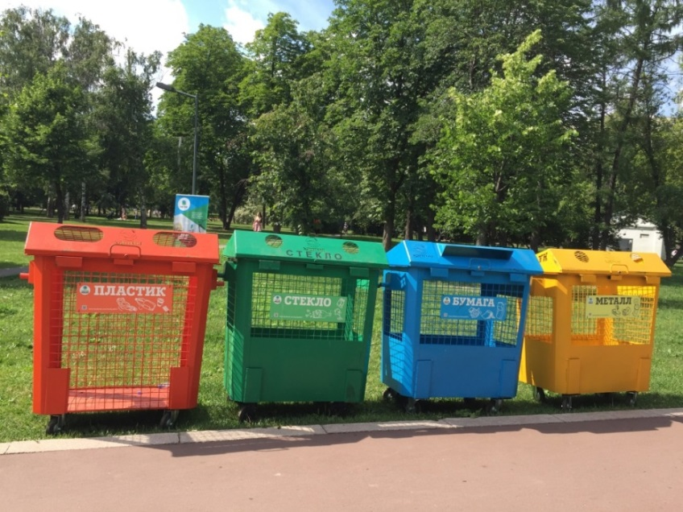

В Орле до конца года установят 361 контейнер
для раздельного сбора мусора

Установка контейнеров будет производиться в рамках соглашения с Департаментом жилищно-коммунального хозяйства, топливно-энергетического комплекса и энергосбережения Орловской области.
Металлические емкости на колесах объемом 1,1 кубометр для сбора вторсырья появятся во всех районах областного центра. Из 361 контейнера 158 будут установлены при учреждениях образования и культуры и 203 - на площадках при многоквартирных домах.
В детских садах и школах пройдут уроки, где педагоги в различных форматах расскажут о правилах обращения с ТКО и о процессе раздельного складирования. Подобные лекции и инструктажи состоятся во всех точках размещения новых контейнеров.
Бумага, картон, полимеры, пластик и стеклобой — таковы традиционные сортировочные позиции. Контейнеры с сетчатыми стенками будут отличаться внешне. Например, контейнер для сухих отходов будет окрашен в синий цвет.

